
DEPARTAMENTO DE INFORMÁTICA E SISTEMAS

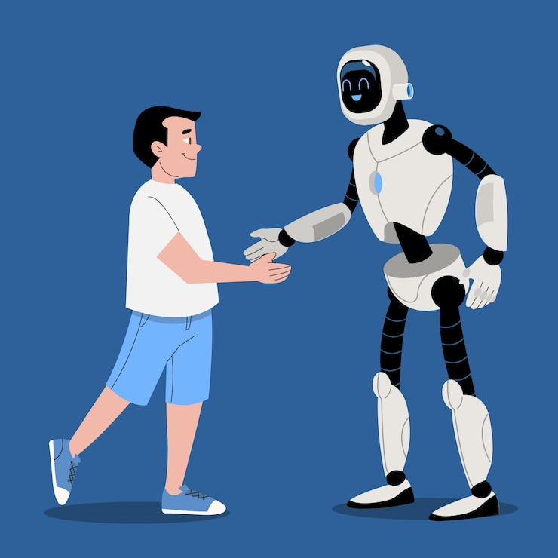

Autores
David Martins Correia – 2023140410
Tiago Gouveia Filipe – 2019112767



Coimbra, 12/05/2025
Índice:
1 Ideação 2
1.1 Tema 2
1.2 Descrição do Problema 3
1.3 Proposta de Solução 3
2 Análise de utilizadores 4
2.1 Proto-Persona 1: 4
2.2 Proto-Persona 2: 5
2.3 Proto-Persona 3: 6
3 Análise de tarefas 7
4 Metáforas 8
5 Protótipo 9
5.1 Figma 9
5.2 Hardware/web 10
5.2.1 Controlo visual 10
5.2.2 Voz 15
5.2.3 Clique 17
5.3 Como dever-se-ia fazer 18
6 Implementação 19
7 Estudo da implementação prática 20
8 Referencias 21
9 Artigos 21

Índice de Figuras:
Figura 1 - Protótipo Figma 9
Figura 2 - Ligações do esquema elétrico 10
Figura 3 – Exemplo do uso do controlo visual 13
Figura 4 – Exemplo do uso de reconhecimento de voz 15
Figura 5 - Exemplo de uso de clique 17
Figura 6 - Modelo representativo esperado 18

Ideação

Tema
No âmbito da unidade curricular de Interação Pessoa-Máquina (IPM), e enquadrado na área das tecnologias de Internet das Coisas (IoT) e Wearable Technologies, propõe-se o desenvolvimento de uma aplicação designada Robô Turístico, cujo objetivo é proporcionar a pessoas com mobilidade reduzida a possibilidade de explorarem espaços turísticos de forma remota, autónoma e imersiva. Esta solução visa responder à carência de acessibilidade enfrentada por este grupo no acesso a experiências culturais e sociais, contribuindo assim para a sua inclusão digital, social e emocional.
A aplicação permite o controlo remoto de um robô físico, que atua como um representante presencial do utilizador nos locais a visitar, para simplificar a solução nesta fase o controlo do robô seria na mesma rede que o utilizador, numa rede local. Este robô será equipado com uma câmara de vídeo motorizada, microfone e altifalante, bem como sensores infravermelhos que possibilitam a deslocação segura em ambientes interiores e exteriores. Através da interface gráfica desenvolvida, o utilizador pode visualizar o ambiente em tempo real, deslocar-se de forma assistida, e interagir com o espaço e com outras pessoas presentes fisicamente no local.

Descrição do Problema
Muitos jovens com deficiências motoras parciais, enfrentam barreiras físicas significativas que os impedem de visitar espaços turísticos, museus ou monumentos. A falta de acessibilidade nos locais, aliada à dependência de terceiros, limita não só a sua experiência cultural, mas também o seu sentimento de autonomia e inclusão social. Esta realidade afeta diretamente com a qualidade de vida, autoestima e motivação durante processos de reabilitação física.

Proposta de Solução
A solução proposta para o Robô Turístico consiste no desenvolvimento de uma aplicação interativa integrada com um robô físico, com o objetivo de permitir que jovens com mobilidade reduzida possam explorar locais turísticos de forma remota. O robô, que simula a presença do utilizador, sendo controlado à distância através de uma interface gráfica simples, intuitiva e acessível. Através desta interface, o utilizador consegue comandar os movimentos do robô e aceder em tempo real à imagem e ao som captados pelo mesmo, garantindo uma experiência imersiva e inclusiva.
O robô será composto por diversos componentes eletrónicos essenciais ao seu funcionamento. A placa Arduíno Uno atuará como o centro de controlo, coordenando todos os módulos. Para a captação de vídeo, será utilizado o módulo de câmara OV7670, enquanto a comunicação sonora será possível através do módulo de som KY-037. A segurança da navegação do robô no ambiente vai ser controlada com o uso do sensor infravermelho HC-SR04, que permite detetar obstáculos e evitar colisões. O controlo dos motores será assegurado pelo driver L298N, permitindo a locomoção do robô conforme os comandos recebidos. A ligação sem fios entre o robô e a interface será feita através do módulo Arduíno UNO R4 WiFi (modelo ABX00087), assegurando uma comunicação eficiente e estável. Por fim, a alimentação elétrica será garantida por um suporte para baterias 18650 com interruptor e respetivas baterias, sendo todas as ligações realizadas com cabos jumper apropriados.
A combinação de hardware resulta numa solução prática, funcional e ajustada às necessidades específicas do público-alvo, promovendo a acessibilidade e a inclusão. A solução promove a inclusão digital e cultural, a autonomia social e turística do utilizador com limitações motoras e a motivação para continuar a reabilitação, ao proporcionar um objetivo prático e emocionalmente envolvente: a visita virtual a locais reais.

Análise de utilizadores
O projeto Robô Turístico visa promover a inclusão digital e social de jovens com mobilidade reduzida, permitindo-lhes explorar espaços turísticos de forma remota e autónoma através de uma aplicação interativa que controla um robô físico equipado com câmara, microfone e sensores. A solução foi pensada para utilizadores com diferentes graus de limitação motora, desde aqueles que podem interagir por toque no ecrã até utilizadores com maior dependência, que necessitam de comandos por voz ou eye tracking. A interface foi projetada seguindo princípios de acessibilidade, como cores contrastantes, botões grandes e modos de interação alternativos, garantindo uma experiência intuitiva e adaptável às necessidades individuais, seja para pessoas com deficiência motora parcial ou utilizadores sem necessidades especiais que prefiram controlos mais convencionais.

Proto-Persona 1:
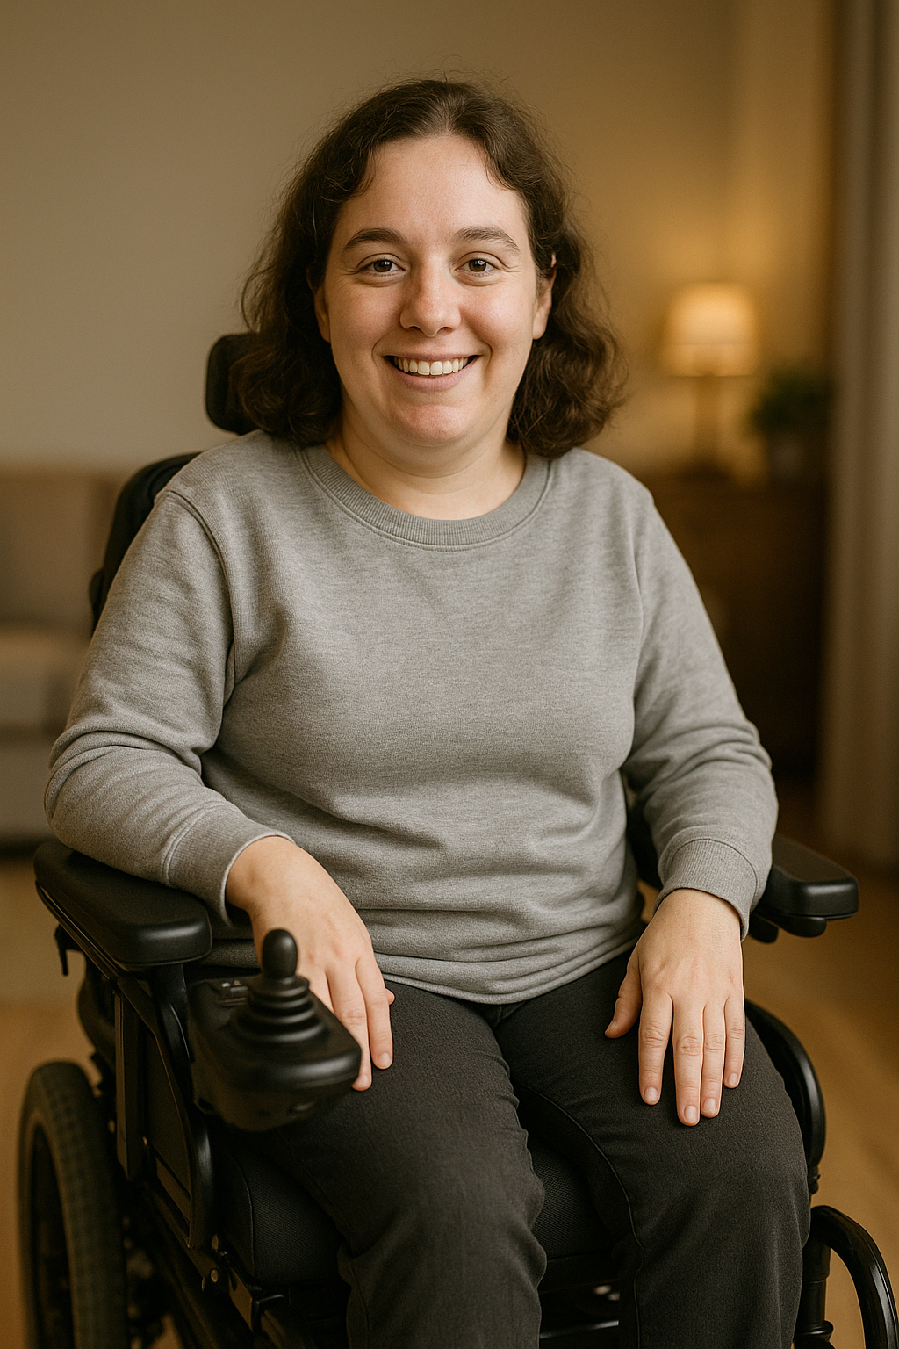
Condição: Paralisia cerebral espática
Contexto e Obstáculos:
Ana usa uma cadeira de rodas elétrica e vive com apoio contínuo. A sua fala é lenta e às vezes pouco articulada, mas pode ser entendida com treino por sistemas de reconhecimento de voz adaptativos.
Perguntas que faz:
“Como que o robô é controlado a distância?”
“Posso personalizar os comandos?”
Influências: Terapia da fala, amigos com deficiências semelhantes, canais de YouTube sobre tecnologia.

História:
Desde criança, Ana enfrentou desafios relacionados com o controlo motor, mas nunca perdeu o entusiasmo por aprender e descobrir o mundo. Apesar da fala lenta e algo difícil de entender, sempre procurou formas alternativas de comunicação e é uma utilizadora experiente de tecnologia.
Os museus e os centros históricos fascinam-na mesmo que apenas virtualmente, quer ver como se estivesse lá.
Nome: Ana Silva 👩‍🦰
Idade: 28 anos
Género: Feminino
Localização: Porto, Portugal

🎯Objetivos:
Explorar locais turísticos que não pode visitar facilmente. Sentir-se livre e independente.
🥊Comportamentos e Motivações:
Muito curiosa, gosta de cultura e história. Passa muito tempo a ler livros sobre diferentes culturas.

Proto-Persona 2:
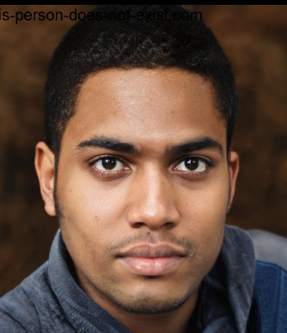
Condição: Lesão medular incompleta (nível C6), apresenta limitações motoras nos membros inferiores, mas mantém boa mobilidade dos braços e fala totalmente funcional.
Contexto e Obstáculos:
Após um acidente, Miguel ficou com mobilidade reduzida nas pernas e algum comprometimento nas mãos, mas continua a usar uma cadeira de rodas manual com apoio. Tem autonomia para atividades diárias e usa tecnologia com facilidade.

Perguntas que faz:
“”
“”
Influências:
Podcasts sobre turismo, fóruns de acessibilidade, antigos colegas de viagens.
🎯Objetivos:
Explorar cidades de forma independente, partilhar as experiências nas redes sociais, testar novas tecnologias inclusivas.
🥊Comportamentos e Motivações:
Comunicador ativo, curioso por inovação, gosta de estar sempre conectado e partilhar histórias.

História:
Miguel transformou os desafios da lesão em motivação para reinventar a sua forma de viajar. Com o robô, sente que volta a ter liberdade para explorar o mundo no seu próprio ritmo, misturando mobilidade, cultura e tecnologia.

Nome: Miguel Duarte 👨🏾
Idade: 33 anos
Género: Masculino
Localização: Lisboa, Portugal

Proto-Persona 3:
Condição: Esclerose Lateral Amiotrófica (ELA) fase inicial com fala ainda funcional.
Contexto e Obstáculos: Carla começa a ter dificuldades motoras e alguma lentidão ao falar, mas ainda se comunica bem com frases curtas. Fica cansada ao falar por longos períodos.
Perguntas que faz:
“O sistema adapta-se se a minha fala piorar?”
“Posso guardar gravações das minhas visitas?”
Influências: Filhos, médicos especialistas em ELA, grupos de apoio.
🎯Objetivos: Ter momentos de lazer significativos, visitar locais com valor emocional, criar memórias com a família.
🥊Comportamentos e Motivações: Emotiva e dedicada à família, adora mostrar coisas novas aos netos.
História: Carla tem consciência da progressão da doença, mas quer aproveitar ao máximo o tempo com a sua voz ativa. O robô permite-lhe “viajar” com os netos e mostrar-lhes o mundo de forma interativa.
Nome: Carla Mendes 👩🏼
Idade: 26 anos
Género: Feminino
Localização: Braga, Portugal
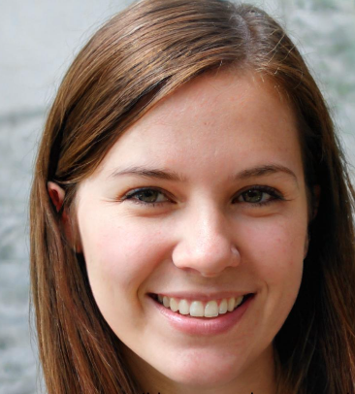

Análise de tarefas
A aplicação suporta funcionalidades essenciais como: o controlo remoto de direção (frente, trás, esquerda, direita, parar), transmissão de vídeo em tempo real, ativação/desativação de som, modos de controlo alternativos, pensando no maior número possível de utilizadores permitindo uma maior acessibilidade, controlos por voz, toque ou eye tracking, adaptando-se ao perfil e capacidades do utilizador. Adicionalmente, o sistema deverá garantir a deteção de obstáculo.
O robô será construindo utilizando o módulo ESP32-CAM, que contem funcionalidades de controlo e transmissão de vídeo já incorporadas. Este módulo integra uma câmara embutida, eliminando a necessidade de componentes externos para captura de imagem. O ESP32-CAM funcionará como um servidor web local que permite ao utilizador aceder à imagem transmitida através de um navegador, que seria tratada para a implementação na aplicação dedicada ao projeto. Os comandos enviados pela interface serão transmitidos por HTTP e interpretados diretamente pelo microcontrolador, que por sua vez controlará os motores do robô através do módulo L298N. A deteção de obstáculos será realizada com um sensor infravermelho HC-SR04.
A comunicação entre a aplicação e o robô será feita por Wi-Fi, podendo este criar a sua própria rede (modo Access Point) ou ligar-se a uma rede local. O utilizador acede ao IP do ESP32-CAM para visualizar o vídeo e controlar o robô, mais uma vez para manter a solução mais simples. Toda a interface gráfica será projetada com princípios de acessibilidade, utilizando cores contrastantes, botões de grandes dimensões e suporte a interações por voz ou movimento ocular, de modo a abranger o maior número possível de perfis de utilizadores com necessidades especiais.
A autonomia do robô a nível de tempo de utilização será limitada por baterias 18650 recarregáveis, ligadas a um suporte com interruptor. Todas as ligações podem ser realizadas com a utilização de jumpers, fios, para as conexões internas entre os componentes.
A análise de tarefas ajuda-nos a identificar os passos envolvidos na interação dos utilizadores com a aplicação. Desta forma, optámos por analisar um exemplo de um possível cenário de utilização da aplicação pela Carla Mendes.
A tarefa é a seguinte:
1 – Abrir a aplicação com ajuda de uma pessoa auxiliar;
2 – Ler as informações apresentadas no aplicativo informando como se utiliza a app dependendo da situação do utilizador, neste caso seria por fala, ou seja, diria a palavra-chave “OK”;
3 – Navegar pela aplicação de forma a poder alterar idioma ou começar a exploração a partir do país/cidade escolhida;
4 – Falar a partir dos comandos para onde se deseja locomover;
5 – Por fim deligar o sistema conectado;

Metáforas
Para tornar a navegação mais intuitiva, o aplicativo utiliza ícones universais que representam funções específicas. Cada símbolo foi cuidadosamente escolhido para transmitir uma ação de forma clara e imediata.
Exemplos destes são:
 | Indica a seleção de idioma, permitindo que o usuário altere a língua do aplicativo conforme sua preferência.
 | Abre o menu de ajuda, onde é possível encontrar explicações sobre o funcionamento da app.
 | Indica funcionalidades de geolocalização, indicando o local que esta de momento.
 | Indica status da conexão Wi-Fi (ativo/desconectado).
 | Mostra o nível de carga do robô.
 | Um ícone universal para voltar à tela anterior, presente em fluxos de navegação e menus.
 | Mostra que um botão ou área é interativo, sinalizando que o usuário pode tocar para realizar uma ação.
 | Representa reconhecimento de voz, indicando que é possível usar comandos de voz para realizar ações.
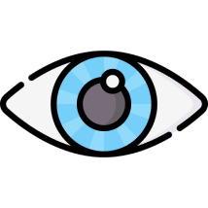 | Refere-se a controle por rastreamento ocular (eye tracking), indicando a opção de realizar ações com olhar.
 | Usado para encerrar sessões, desativar um modo específico, no nosso caso deligar o robô que esta a ser usado.

Protótipo

Figma
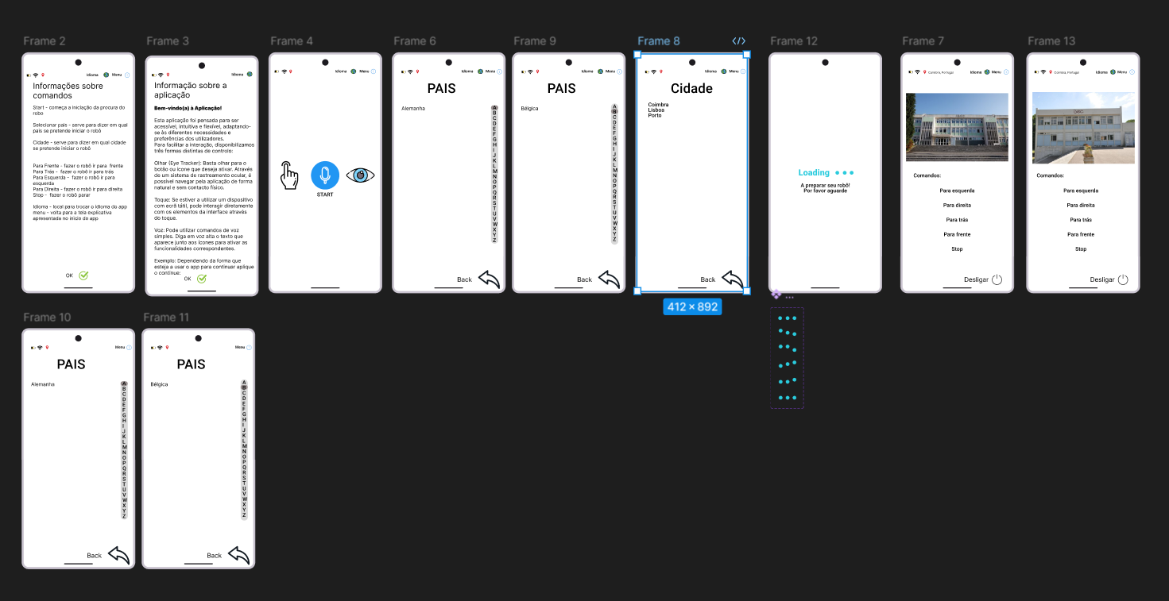
Figura 1 - Protótipo Figma
A aplicação inicia-se com uma breve introdução sobre o funcionamento do sistema, explicando de forma clara e acessível que este pode ser controlado através de três métodos distintos: toque no ecrã, comandos de voz ou ainda por controlo ocular (eye tracking), permitindo assim uma utilização adaptada a diferentes necessidades e contextos de acessibilidade. Após esta introdução, o utilizador tem a possibilidade de prosseguir, sendo então apresentada uma lista com os comandos disponíveis que podem ser utilizados para navegar ou interagir com o sistema.

De seguida, entra-se na fase de seleção da localização. O utilizador é convidado a escolher o país e a cidade onde pretende estabelecer ligação. Para facilitar esta escolha, o sistema disponibiliza um slider que apresenta os países disponíveis com base na letra inicial selecionada, permitindo uma navegação mais rápida e intuitiva. Originalmente, esta funcionalidade tinha como objetivo ligar o utilizador a um robô físico situado na área geográfica selecionada. Assim que a ligação fosse estabelecida com sucesso, o utilizador poderia então utilizar os comandos previamente apresentados como “direita”, “esquerda”, “frente”, “trás” e “parar” para interagir remotamente com o robô.

Além destas funcionalidades principais, a aplicação inclui ainda opções para alterar o idioma da interface, regressar ao menu anterior ou aceder novamente ao menu de explicações iniciais. Quando a ligação ao robô é concretizada com sucesso, o sistema apresenta de forma visível o local exato onde este se encontra, garantindo que o utilizador tem sempre consciência da localização do dispositivo com o qual está a interagir.

Hardware/web
Para o desenvolvimento do projeto Robô Turístico, foi utilizado o ambiente de desenvolvimento Visual Studio Code (VSCode) em conjunto com a extensão PlatformIO, uma ferramenta robusta e amplamente adotada para programação de microcontroladores. O PlatformIO oferece um ecossistema integrado que facilita a gestão de bibliotecas, a compilação cruzada para diversas placas (incluindo o ESP32) e o upload de firmware de forma rápida e eficiente.
Através do PlatformIO, foi possível configurar e programar a placa ESP32, escolhida pela sua versatilidade, suporte a Wi-Fi integrado, elevado desempenho e baixo consumo energético. A escolha desta plataforma permitiu a implementação de uma arquitetura leve e eficiente, adequada a sistemas embarcados com conectividade de rede.
O código desenvolvido, em C\C++, permite que o ESP32 estabeleça uma ligação com uma rede Wi-Fi local, utilizando credenciais fornecidas via SSID e password. Após a conexão com sucesso à rede, o ESP32 inicia um servidor web embutido, que fica a escutar continuamente por requisições HTTP específicas enviadas por uma interface gráfica no lado do utilizador (aplicação).
A comunicação entre o utilizador e o robô é baseada em requisições GET simples, contendo parâmetros que indicam o comando a executar, como por exemplo "frente", "esquerda" ou "direita". O servidor do ESP32 interpreta essas mensagens e, conforme o comando recebido, ativa as saídas digitais conectadas aos motores, no esquema representados por LED’s. Esta lógica foi projetada de forma modular e expansível, permitindo integrar futuramente funcionalidades adicionais como sensores de obstáculos ou integração com inteligência artificial que indica algumas informações na tela do utilizador sobre o local que esta a visitar.
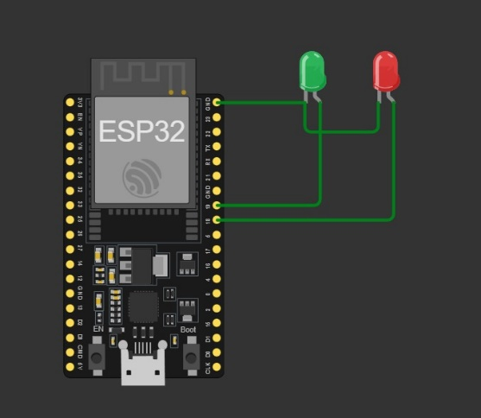
Figura 2 - Ligações do esquema elétrico

De seguida é apresentado o código correspondente ao controlo do esp:

#include <WiFi.h>
#include <WebServer.h>
const int motor1 = 18; // LED representando o motor esquerdo
const int motor2 = 19; // LED representando o motor direito
// Variáveis para controlar o estado dos motores
int motor1State = LOW;
int motor2State = LOW;
// Configurações do Wi-Fi do Access Point
const char* apSSID = "ESP32-AP"; // Nome da rede Wi-Fi criada pelo ESP32-AP
const char* apPassword = "123456789"; // Senha da rede Wi-Fi criada pelo ESP32
// Cria uma instância do servidor web na porta 80
WebServer server(80);

// Função para a página principal
void handleRoot() {
String html = "<html><body>";
html += "<h1>Controle dos Motores</h1>";
html += "<a href='/led/on'><button>Acender o LED</button></a><br><br>";
html += "<a href='/led/off'><button>Apagar o LED</button></a><br><br>";
html += "</body></html>";

// Envia a resposta para o cliente (navegador)
server.send(200, "text/html", html);
}
// Função para acender o LED
void turnLedOn() {
motor1State = HIGH;
motor2State = HIGH;
digitalWrite(motor1, motor1State);
digitalWrite(motor2, motor2State);
// Responde com uma mensagem de sucesso
server.send(200, "text/html", "<html><body><h1>LED Aceso!</h1><a href='/'>Voltar</a></body></html>");
}
// Função para apagar o LED
void turnLedOff() {
motor1State = LOW;
motor2State = LOW;
digitalWrite(motor1, motor1State);
digitalWrite(motor2, motor2State);
// Responde com uma mensagem de sucesso
server.send(200, "text/html", "<html><body><h1>LED Apagado!</h1><a href='/'>Voltar</a></body></html>");
}
void setup() {
// Inicializa a comunicação serial
Serial.begin(115200);

Serial.println("Inicio");
// Configura os pinos dos motores (LEDs) como saída
pinMode(motor1, OUTPUT);
pinMode(motor2, OUTPUT);
// Configura o ESP32 como Access Point
WiFi.softAP(apSSID, apPassword);
Serial.println("ESP32 funcionando como Access Point");
// Exibe o IP do ESP32 (será o endereço da rede Wi-Fi)
Serial.print("Endereço IP: ");
Serial.println(WiFi.softAPIP());
// Definir as rotas para o servidor
server.on("/", HTTP_GET, handleRoot); // Página principal
server.on("/led/on", HTTP_GET, turnLedOn); // Acender o LED
server.on("/led/off", HTTP_GET, turnLedOff); // Apagar o LED
// Inicia o servidor
server.begin();
}
void loop() {
// Escuta as requisições HTTP
server.handleClient();}

Controlo visual
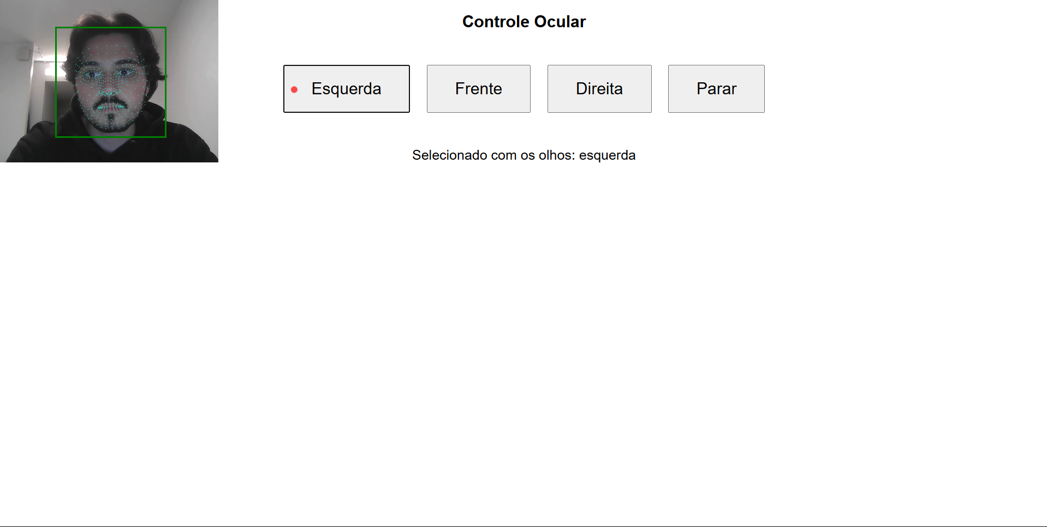
Figura 3 – Exemplo do uso do controlo visual

Código relativo ao controlo visual:
<!DOCTYPE html>
<html lang="pt">
<head>
<meta charset="UTF-8">
<title>Controle Ocular</title>
<script src="https://webgazer.cs.brown.edu/webgazer.js"></script>
<style>
body {
text-align: center;
font-family: sans-serif;
margin: 0;
}
.btn-container {
margin-top: 40px;
}
button {
font-size: 24px;
margin: 10px;
padding: 20px 40px;
}
#log {
margin-top: 40px;
font-size: 20px;
}
</style>
</head>
<body>
<h2>Controle Ocular</h2>

<div class="btn-container">
<button id="btn2">Esquerda</button>
<button id="btn1">Frente</button>
<button id="btn3">Direita</button>
<button id="btn4">Parar</button>
</div>

<div id="log">Rastreando olhos...</div>

<script>
const targetIP = '192.168.99.130';
const log = document.getElementById("log");

webgazer.setGazeListener((data) => {
if (!data) return;
const gazePoint = document.elementFromPoint(data.x, data.y);

if (gazePoint && gazePoint.tagName === "BUTTON") {
const cmd = gazePoint.innerText.toLowerCase();
log.innerText = `Selecionado com os olhos: ${cmd}`;
sendCommand(cmd);
}
}).begin();

webgazer.showPredictionPoints(true);

function sendCommand(command) {
fetch(`http://${targetIP}/comando?command=${command}`)
.then(response => response.text())
.then(data => console.log(data))
.catch(err => log.innerText = `Erro: ${err}`);
}
</script>
</body>
</html>

Voz
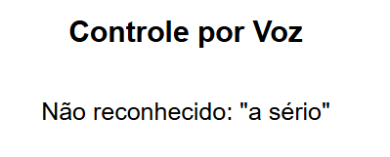 | 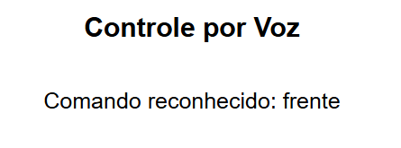
Figura 4 – Exemplo do uso de reconhecimento de voz
Código relativo ao controlo por voz:
<!DOCTYPE html>
<html lang="pt">
<head>
<meta charset="UTF-8">
<title>Controle por Voz</title>
<style>
body {
text-align: center;
font-family: sans-serif;
margin: 0;
}
#log {
margin-top: 40px;
font-size: 20px;
}
</style>
</head>
<body>
<h2>Controle por Voz</h2>
<div id="log">Aguardando comando de voz...</div>

<script>
const targetIP = '192.168.99.130';
const log = document.getElementById("log");

window.SpeechRecognition = window.SpeechRecognition || window.webkitSpeechRecognition;

if ('SpeechRecognition' in window) {
const recognition = new SpeechRecognition();
recognition.lang = 'pt-PT';
recognition.continuous = true;

recognition.onresult = (event) => {
const transcript = event.results[event.results.length - 1][0].transcript
.trim()
.toLowerCase()
.replace(/[.,!?]/g, '');

if (["frente", "direita", "esquerda", "parar"].includes(transcript)) {
log.innerText = `Comando reconhecido: ${transcript}`;
sendCommand(transcript);
} else {
log.innerText = `Não reconhecido: "${transcript}"`;
}
};

recognition.onerror = (e) => {
log.innerText = "Erro de voz: " + e.error;
};
recognition.start();
} else {
log.innerText = "Reconhecimento de voz não suportado neste navegador.";
}
function sendCommand(command) {
fetch(`http://${targetIP}/comando?command=${command}`)
.then(response => response.text())
.then(data => console.log(data))
.catch(err => log.innerText = `Erro: ${err}`);
}
</script>
</body>
</html>

Clique
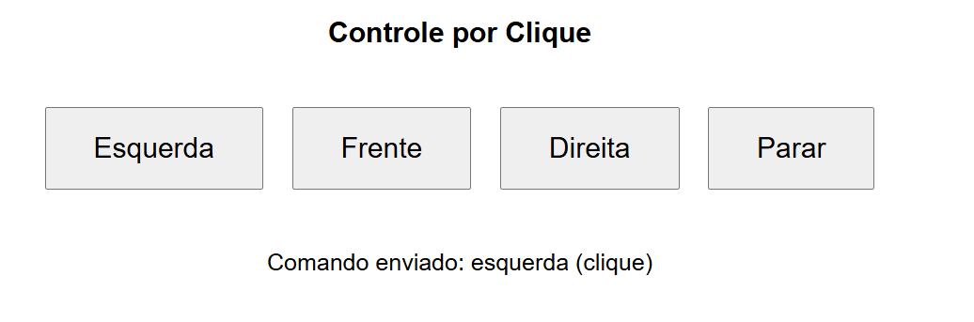
Figura 5 - Exemplo de uso de clique

O projeto apresentado consiste em um sistema de controle remoto para um dispositivo (como um robô ou veículo) que pode ser operado de três formas diferentes: através de cliques em uma interface web, por comando de voz ou por rastreamento ocular. A parte frontend inclui três páginas HTML distintas, cada uma especializada em um método de controle. A página de "clique" oferece botões tradicionais, a de "voz" usa a API Web Speech para reconhecer comandos falados em português, e a de "controle ocular" utiliza a biblioteca WebGazer.js para rastrear o olhar do usuário e detetar quando ele fixa a visão em um botão específico. Todas as interfaces se comunicam com um ESP32 via requisições HTTP.

No backend, um ESP32 programado com o framework Arduino cria um servidor web que recebe os comandos das interfaces. O código configura um ponto de acesso Wi-Fi com IP estático (exemplo: 192.168.1.130) e implementa lógica para controlar dois "motores" (representados aqui por LEDs) de acordo com os comandos recebidos ("frente", "esquerda", "direita", "parar"). O servidor responde às requisições HTTP e controla os pinos GPIO correspondentes, além de fornecer feedback serial sobre o status da conexão e comandos recebidos.

O projeto demonstra uma abordagem multimodal para interfaces humano-máquina, combinando tecnologias web modernas (como reconhecimento de voz e rastreamento ocular) com hardware embarcado acessível (ESP32). A arquitetura permite que usuários com diferentes necessidades ou preferências possam controlar o dispositivo da maneira que for mais conveniente, seja por toque, voz ou movimento ocular, tornando o sistema potencialmente mais inclusivo e versátil para diversas aplicações de IoT e automação.

Como dever-se-ia fazer
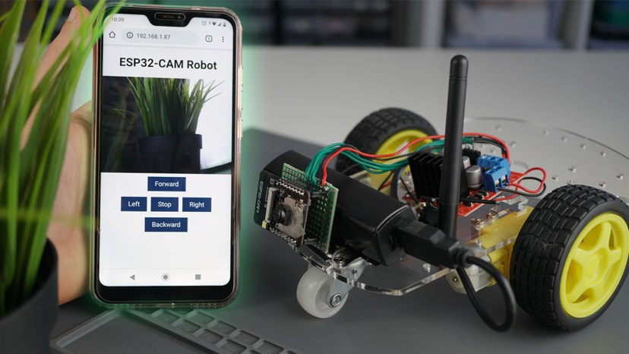
Figura 6 - Modelo representativo esperado

Este projeto deveria implementar um carro robótico controlado remotamente via Wi-Fi, utilizando o ESP32-CAM, que combina o controlo dos movimentos do robô com a transmissão de vídeo em tempo real. O ESP32-CAM funciona como um servidor web, hospedando uma interface com botões para direcionar o robô (frente, trás, esquerda, direita e parar) e exibindo o vídeo captado pela sua câmara. O robô é movido por dois motores DC, controlados por um driver L298N ligado aos GPIOs do ESP32. O código, desenvolvido no VSCode, utiliza bibliotecas específicas para configurar a câmara, o servidor web e o streaming de vídeo, enquanto processa os pedidos HTTP para controlar os motores conforme os comandos do utilizador.

O sistema funcionaria através de uma interface web acessível num navegador, onde o utilizador interage com os botões para enviar comandos. O ESP32-CAM processa esses pedidos e ativa os motores de acordo com a ação solicitada, mantendo o movimento enquanto o comando é enviado. Além disso, o vídeo é transmitido em fluxo contínuo (stream) via HTTP, permitindo que o utilizador veja o que o robô está a captar. O projeto é alimentado por uma única fonte, como uma power bank, simplificando a montagem, mas pode ser adaptado para usar fontes separadas para os motores e o ESP32, se necessário. Recomenda-se o uso de uma antena externa no ESP32-CAM para melhorar a estabilidade da ligação Wi-Fi e a qualidade do streaming.

Implementação
O ESP32 funciona como um Arduíno com entradas e saídas digitais e analógicas, no entanto tem a vantagem de já ter integrado o modulo de wi-fi e mais espaço de armazenamento que seria ideal para o streaming em tempo real. O ponto de partida foi o desenvolvimento de um protótipo funcional no Figma, onde idealizámos a interface da nossa aplicação. Esta aplicação foi concebida para funcionar através de três principais modos de interação: voz, clique (toque) e visão. Através da interface desenhada no Figma, foi possível simular de forma clara como o utilizador interage com a aplicação em diferentes situações, garantindo uma experiência acessível e intuitiva.
Paralelamente à aplicação principal, desenvolvemos também uma página web com o funcionamento dos comandos através dos meios de controlo que seriam integrados no protótipo do figma já referido anteriormente.
A aplicação comunica com um microcontrolador ESP32, que atua como elo de ligação com o ambiente físico. Este dispositivo permite a recolha de dados através de sensores (visão por câmara, entrada de som, entre outros) e o envio de sinais para atuadores, sempre que necessário. A ligação entre o ESP32 e as interfaces digitais é feita via Wi-Fi, garantindo comunicação em tempo real e resposta rápida. Esta arquitetura distribuída permite que os comandos de voz ou gestos captados pelo utilizador sejam reconhecidos e processados, quer através da aplicação, quer do website, resultando em ações concretas executadas pelo ESP32.

Em resumo, a nossa solução assenta numa integração eficiente entre uma aplicação com múltiplos modos de interação, um website complementar e um sistema físico inteligente controlado por um ESP32, criando assim uma experiência interativa e funcional que responde aos objetivos definidos para o projeto.

Estudo da implementação prática
Este projeto explora uma forma alternativa e inovadora de interação com hardware, utilizando o ESP32 como plataforma de controle. A implementação prática demonstra como diferentes métodos de comunicação como controle por clique, rastreamento ocular (eye tracking) e comandos de voz podem ser integrados para operar dispositivos de forma acessível e intuitiva.

O ESP32 configura-se como um servidor web, criando um ponto de acesso Wi-Fi próprio ou conectando-se a uma rede existente. Uma vez ativo, ele fica à escuta de requisições HTTP na porta 80, permitindo que qualquer dispositivo conectado à mesma rede (como um smartphone, tablet ou computador) envie comandos através de um navegador web. Os pinos GPIO do microcontrolador são definidos como saídas, ligados a LEDs que simulam o acionamento de motores.

Quando um utilizador acede à interface web seja ela baseada em botões, eye tracking ou reconhecimento de voz, os comandos são transmitidos ao ESP32 através de requisições HTTP. Por exemplo, ao clicar num botão "frente", o navegador envia um pedido (fetch) para http://ip_definido/comando?command=frente. O microcontrolador processa essa informação, altera o estado dos GPIOs conforme a instrução recebida e envia uma resposta de confirmação de volta ao cliente.

A interface de controle por clique é a mais direta, funcionando como uma prova de conceito básica. Já a versão com rastreamento ocular utiliza a biblioteca webgazer.js, que permite detetar a posição do olhar do utilizador através da câmara do dispositivo. Desta forma, basta fixar o olhar num botão virtual durante um breve momento para que o comando seja acionado, eliminando a necessidade de interação física.

Por fim, o controle por voz recorre à API de reconhecimento de voz integrada nos navegadores modernos. Quando ativado, o sistema capta palavras-chave como "frente", "trás" ou "parar", convertendo-as em requisições HTTP. Esta abordagem é particularmente relevante para cenários onde as mãos do utilizador não estão disponíveis ou em casos de limitações motoras.

Referencias
ESP32-CAM Remote Controlled Car Robot Web Server | Random Nerd Tutorials
https://doi.org/10.1080/09669581003690668
https://www.nextpcb.com/blog/esp32-as-a-webserver
https://www.electronicwings.com/esp32/esp32-wi-fi-basics-getting-started
https://www.upesy.com/blogs/tutorials/how-to-connect-wifi-acces-point-with-esp32

Artigos
Aymerich-Franch, L., Ferrer, M., & Amengual-Alcover, E. (2018). Aplicación de robots humanoides como guías interactivos en museos: una simulación con el robot NAO. RITA: Revista Iberoamericana de Tecnologías del Aprendizaje, 13(4), 151–157. https://doi.org/10.1109/RITA.2018.2873040

Papadopoulos, I., Koulouglioti, C., & Ali, S. (2020). CARESSES: Developing a culturally competent socially assistive robot for older people. Innovation in Aging, 4(Suppl 1), 190–191. https://doi.org/10.1093/geroni/igaa057.618

Suryawanshi, A., & Wankhede, V. (2022). New assistive technology for communicating with disabled people based on gaze interaction. In Proceedings of the 2022 International Conference on Intelligent Systems Design and Applications (ISDA), 548–555. https://doi.org/10.1109/ISDA56572.2022.10003445

Sharma, A., & Jain, P. (2021). Leveling the playing field for visually impaired using transport assistant. In International Journal of Scientific Research in Engineering and Management (IJSREM), 5(4), 1–6.

Buhalis, D., & Darcy, S. (2011). Accessible tourism and sustainability: A discussion and case study. Journal of Sustainable Tourism, 19(4-5), 515–537. https://doi.org/10.1080/09669582.2011.570796



